20231310Z5K7

如图甲所示，在平行板电容器的A板附近，有一个带正电的粒子(不计重力)处于静止状态，在A、B两板间加如图乙所示的交变电压，*t*＝0时刻，该带电粒子在静电力作用下由静止开始运动，经过3*t*0时间刚好到达B板，设此时粒子的动能大小为*E*k3，若用只改变A、B两板间距离的方法，使粒子在5*t*0时刻刚好到达B板，此时粒子的动能大小为*E*k5，则等于(　　)

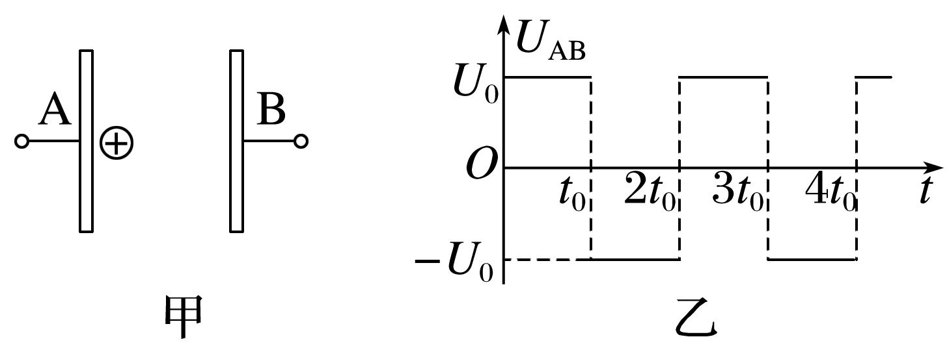

A. B.

C．1 D.